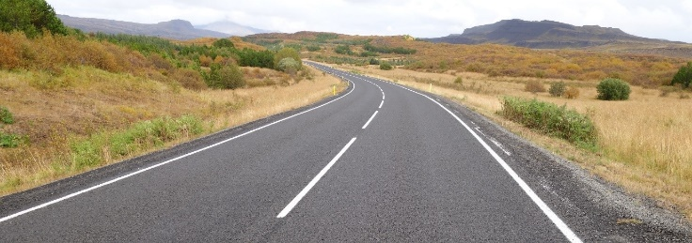

Efnisgæðaritið

Efnisrannsóknir og efniskröfur

Leiðbeiningar við hönnun, framleiðslu og framkvæmd

Kafli 1 Formáli
Kafli 2 Inngangur
Kafli 3 Fylling
Kafli 4 Styrktarlag
Kafli 5 Burðarlag
Kafli 6 Slitlag
Kafli 7 Steinsteypa

Viðauki 1 Lýsing á prófunaraðferðum
Viðauki 2 Efnisgerðir við vega- og gatnagerð (janúar 2021)
Viðauki 3 Jarðmyndanir – byggingarefni við vegagerð
Viðauki 4 Gerðarprófanir, framleiðslueftirlit og frávikskröfur
Viðauki 5 Sýnataka
Viðauki 6 Vinnsluaðferðir
Viðauki 7 Orðalisti – skilgreiningar og skýringar
Viðauki 8 Ýtarefni um malbik
Viðauki 9 Samanburður á eiginleikum steinefna og kröfum
Viðauki 10 Berggreining og gæðaflokkun

Viðauki 2: Efnisgerðir við vega- og gatnagerð

Inngangur
Efnisgerðum, sem notaðar eru við vegagerð er skipt í þrjá meginflokka 1. set (efni úr setmyndunum), 2. storkuberg (efni úr storkubergi), 3. endurnýtt efni (endurunnin efni), sjá flæðirit á mynd 1. Flokkar 1 og 2 eru meginflokkar jarðmyndana sem lýst er í viðauka 3 en í flokki 3 er byggingarúrgangur, sem fellur til m.a. við niðurbrot bygginga, endurnýtingu vegagerðarefna og sem úrgangur frá verksmiðjum. Efnisgerðirnar eru flokkaðar í undirflokka eftir vinnslu efnisins. Ástæðan fyrir flokkun efna í efnisgerðir er að eiginleikar þeirra eru misjafnir og því eru gerðar mismunandi kröfur til efnis eftir því hver efnisgerðin er og hvernig vinnslu hefur verið háttað.
Jarðmyndanir eru mishæfar til vinnslu í einstök lög vegar. Þannig getur t.d. verið óhagkvæmt eða ómögulegt að vinna burðarlagsefni úr sumum jarðmyndunum, t.d. botnruðningi. Aðrar jarðmyndanir, t.d. bólstraberg, er í sumum tilvikum hægt að nota í burðarlag eftir losun en án þess að það þurfi að vinna efnið að öðru leyti. Mikilvægt er að hafa í huga að það eru grunneiginleikar efnisins, svo sem kornadreifing, kristalbygging bergs, kornalögun, gropa (blöðrur) og ummyndun sem ráða miklu um afleidda eiginleika, svo sem styrk, veðrunarþol, slitþol og burðarþol efnisins. Berggæði og eiginleikar jarðmyndunar eru mikilvægar grunnforsendur til að hægt sé að framleiða gott efni en efnisgæði steinefnisins ráðast þó einnig að verulegu leyti við vinnslu þess. Basalt getur verið lítið ummyndað og með gott veðrunarþol (frostþol) eða mikið ummyndað og með lélegt veðrunarþol. Á sama hátt getur steinefni verið þétt og með mikinn styrk eða gropið (blöðrótt) og með lítinn styrk. Þó að mikilvægt sé að rannsaka vel grunneiginleika og afleidda eiginleika efnisins er alltaf mjög gagnlegt að hafa hliðsjón af reynslu af ákveðnum bergtegundum við mat á hæfi þeirra til vegagerðar.
Með viðeigandi vinnsluaðferðum má bæta suma af grunneiginleikum efnisins svo sem kornadreifingu, brothlutfall og kornalögun. Algengar aðferðir til að bæta kornadreifingu eru þvottur og undantekt á t.d. fínefnum og sandi. Með réttu vali á brjótum og vinnsluaðferðum er einnig hægt að bæta kornalögun efna sem hafa tilhneygingu til að verða kleyfin (flögótt).
Efnisgerðirnar set og storkuberg hafa verið mikið rannsakaðar og einnig er margra áratuga reynsla bæði hér á landi og erlendis af notkun þeirra, sem efniskröfur byggja að verulegu leyti á. Endurunnin efni hafa ekki verið mikið notuð til vegagerðar en vaxandi áhugi er fyrir því bæði hér á landi og erlendis að auka þekkingu og notkun á þessum efnum.
Hér á eftir er gerð grein fyrir mismunandi efnisgerðunum.

Efnisgerð 1 Set
Allar setmyndanir falla í þennan flokk en einnig setberg, gjóska og móbergstúff. Í viðauka 3 sem fjallar um jarðmyndanir er sagt frá helstu setmyndunum. Gjóska og móbergstúff eru strangt til tekið flokkaðar jarðfræðilega með myndunum gosbergs þar sem uppruni þessara jarðmyndana er í hraunkviku. Við notkun eru eiginleikar þessara efna hins vegar líkir eiginleikum sets. Gjóskan er mikið í sandstærðum en hefur sérstæða eiginleika þar sem kornin eru mjög köntótt og blöðrótt. Móbergstúff (samlímd og hörðnuð gjóska) brotnar niður í sand og malarstærðir við vinnslu og eru eiginleikar efnisins þá líkir eiginleikum grófrar gjósku, t.d. vikurs. Á sama hátt eru eiginleikar setbergs metnir eftir því hvaða laust efni verður til við niðurbrot efnisins við vinnslu t.d. möl úr völubergi, sylti úr syltarsteini, leir úr leirsteini og jökulruðningur úr jökulbergi. Í kaflanum um jarðmyndanir er yfirlit yfir það hvaða not má hafa af mismunandi setmyndunum við vegagerð

Efnisgerð 2 Storkuberg
Allar bergtegundir storkubergs tilheyra þessum flokki en algengast er að efni til vegagerðar hér á landi sé unnið úr mismunandi gerðum basalts.
Skipta má storkubergi í efnisflokka eftir eiginleikum þess til vegagerðar, sem eru m.a. háðir ummyndun bergsins og gropu (blöðrum) þess en það hefur meðal annars áhrif á styrk, veðrunarþol og slitþol bergsins. Efnisflokkarnir eru til dæmis hraunkargi, hraun, ferskt berg, bólstraberg og mikið ummyndað berg.
Sprungumynstur, straumflögun og kristalbygging eru ráðandi eiginleikar varðandi grjótstærðir og lögun grjóts sem berg springur í. Þó má hafa áhrif á það hversu smátt grjót springur með vinnslutækni svo sem bormynstri og hleðslu borhola. Grjótstærðir ráða miklu um það í hvaða lög vegarins hægt er að nota grjótið ómalað. Stórir forbrjótar ráða einungis við grjót sem er minna en u.þ.b. 0,8 m í þvermál þannig að ef mala á grjótið er mikilvægt að gera vinnsluspá, sem er áætlun um hlutfall mismunandi grjótstærða. Þóleiít basalt springur yfirleitt fremur smátt. Stuðlaberg sem er með þétt sprungumynstur bæði lárétt og lóðrétt nefnist kubbaberg, en stuðlaberg er sprungið í eina stefnu. Kubbaberg og fínstuðlað berg springur smátt og hentar því vel til vinnslu vegagerðarefna. Dæmi um berg sem springur í stórar steinastærðir er dílabasalt og gabbró og henta þessar bergtegundir að öðru jöfnu vel í rofvarnir en hinsvegar getur hlutfall stórgrýtis verið nokkuð hátt fyrir vinnslu grjótsins í t.d. burðarlag.
Púkk er berg af steinastærðum minni en 250 mm í þvermál ýmist malað eða ómalað. Malað púkk getur verið af mismunandi steinastærðum t.d. fínpúkk 4 – 22 mm og 11 – 16 mm og grófara púkk 4 – 80 mm, þ.e. sandur og fínefni eru ekki með í efninu. Malað berg hefur tilhneygingu til að hafa opna kornadreifingu þannig að mest af efninu er af malarstærðum en einnig er í efninu nokkuð af sandi og fínefnum. Með viðeigandi vinnsluaðferðum er þó hægt að laga kornadreifingu efnisins með því að auka hlutfall sands. Bólstraberg og kubbaberg gefa oft af sér það smáa steina við losun að hægt er að nota efnið óunnið sem púkk. Púkk er oft gert stöðugra með því að þjappa t.d. fínna púkki ofan í yfirborðið á því (forkílt púkk). Straumflögun, sem myndast við það að seigfljótandi kvika er á hreyfingu eftir að hún er farin að storkna, getur valdið fíngerðum sprungum. Líparít er oft straumflögótt og straumflögun kemur einnig fyrir í þóleiít basalti og andesíti. Straumflögótt berg er ekki heppilegt til vinnslu burðarlags- og slitlagsefna þar sem það springur oft í flögótta (flata og ílanga) lögun korna sem veldur óstöðugleika í efninu, auk þess sem kornin eru brotgjörn. Í viðauka 3 um jarðmyndanir er yfirlit yfir það hvaða not má hafa af mismunandi myndunum storkubergs við vegagerð.

Efnisgerð 3 Endurnýtt og endurunnin efni
Við endurbyggingu vega fellur til verulegt magn af efnum úr gamla veginum sem hægt er að endurnýta. Öll lög gamalla vega er hægt að endurnýta sem fyllingarefni í nýja vegi en einnig er algengt að vegir séu styrktir með því að bikbinda eða sementsbinda burðarlag þeirra. Á undanförnum árum hefur verið vaxandi áhugi á því að auka endurnýtingu efna í vegagerð. Enn er þó heildarmagn slíkra efna óverulegt miðað við heildarmagn vegagerðarefna. Ástæður fyrir því eru m.a. að oft er auðveldara að aka nýju efni úr námum, en einnig er oft þörf fyrir gamla veginn til dæmis sem reiðveg.
Erlendis er talsvert gert af því að nota frákastsefni úr verksmiðjum og málmnámum til vegagerðar en auk þess efni sem fellur til við niðurrif bygginga og jafnvel gömul bíldekk. Til að framleiða efni til vegagerðar í hæfilegum stærðum úr byggingarúrgangi þarf sérhæfðan tækjabúnað, m.a. til að fjarlægja steypustyrktarjárn og smækka steyptar einingar niður í stærðir sem forbrjótur mölunarsamstæðu ræður við. Ef nýta á slík efni þarf að rannsaka þau hverju sinni með þeim aðferðum sem henta fyrir hvert af þessum fjölbreytilegu efnum. Á síðustu árum hefur farið vaxandi að nýta malbikskurl sem unnið er úr malbiksfræsi bæði til íblöndunar í burðarlag og malbik. Almennar kröfur til steinefna gilda fyrir endurunnin vegagerðarefni en yfirleitt ekki fyrir önnur endurnýtt efni. Sérstaklega mikilvægt er að rannsaka vel hvort slík efni eru mengandi eða blönduð eiturefnum. Í nýjum útgáfum framleiðslustaðla um steinefni er sett fram flokkunarkerfi fyrir endurunnin efni og þar er einnig fjallað um hættuleg efni (e: dangerous substances).

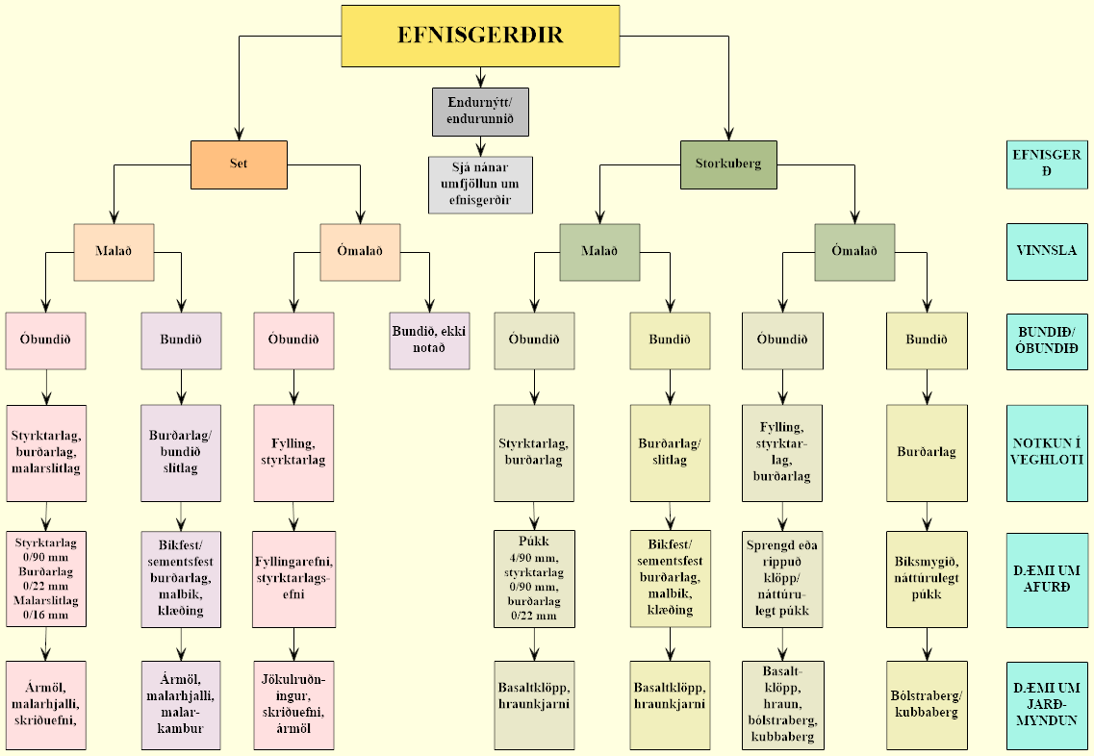

Mynd 1 Efnisgerðir við vega- og gatnagerð

Um vinnsluaðferðir er fjallað í viðauka 6 og einnig ýtarlega í ritunum „Vinnsla steinefna til vegagerðar – tækjabúnaður, verktækni og framleiðslueftirlit (2013)“ og „Handbók um vinnslu steinefna til vegagerðar (2018)“. Þessi rit eru á vefslóðinni http://www.vegagerdin.is/upplysingar-og-utgafa/leidbeiningar-og-stadlar/efnisrannsoknir/
Í ritunum „Notkun bergs til vegagerðar – vinnsla efniskröfur og útlögn (2010)“ og „Sprengt berg í vegagerð - Handbók fyrir vegagerðarmenn (2012)“ er ýtarleg umfjöllun um notkun bergs. Þessi rit eru á vefslóðinni http://www.vegagerdin.is/upplysingar-og-utgafa/leidbeiningar-og-stadlar/efnisrannsoknir/

